**[ II ] HTML 태그– I**

목표 : 글자관련태그, **목록** 태그, **표** 태그, 이미지태그

1. 태그란?
   1. HTML문서(www 웹 구성문서)를 구성하고 있는 요소 입니다. 이 태그(기능)는 열린태그와 닫힌태그로 나눠진다. 그리고 태그에는 **이름과 속성, 속성값**이 있습니다. 우리는 앞으로 태그에 대해서 학습하게 됩니다. 이러한 태그는 모두 W3C 재단에서 미리 정해 놓았습니다. 우리는 그 정해 놓은 태그를 쓰면 됩니다

<!DOCTYPE html>

<html lang="en" xmlns="http://www.w3.org/1999/xhtml">

<head>

<meta charset="utf-8" />

<title></title>

<style>

body{background-color:#ECEE9C; /*R(2)G(2)B(2)*/}

</style>

</head>

<body>

<!-- 태그는 태그이름(기능), 태그속성, 태그 속성값이 있다 -->

<a href="http://daum.net">

<img src="1116_img/mamamu.jpg" alt="마마무 쇼케이스 사진"

width="200"/>

</a>

</body>

</html>

1. HTML 구조:
   1. <!DOCTYPE html>
      * 우선 첫번째 줄의 이 태그는 웹 브라우저가 현재 웹 페이지가 HTML5 문서임을 인식하게 만들어 줍니다. W3C의 HTML5 명세에 따르면 모든 HTML5문서는 반드시 <!DOCTYPE html>태그를 표기해야 합니다. 또한 반드시 문서의 가장 첫번째 줄에 있어야 합니다.
   2. <html lang=”ko”>
      * html태그의 시작을 알리고 lang 속성을 입력할 수 있습니다. 이 lang속성은 실제 웹 브라우저가 동작하는데 어떠한 영향도 끼치지 않습니다. 대신 구글과 같은 검색 엔진이 웹 페이지를 탐색할 때 해당 웹 페이지가 어떠한 언어로 만들어져 있는지 쉽게 인식하게 만듭니다. 전 세계적인 데이터 네트워크 구축을 위해서는 lang 속성을 입력하는 것이 좋겠으나 학습 시에는 제외하도록 하겠습니다. Ko:한국 / en:미국/ ja: 일본 / ru : 러시아 / zh:중국 / de:독일어
   3. <head> … </head>
      * 이 문서의 정보인 title이나 설정값들인 css, javaScript등의 환경설정에 관한 정보를 넣는다.
      * Head 태그 내부에는 다음의 태그들만 넣을 수 있고 그 외 태그를 넣으면 웹 브라우저가 자동으로 해당 태그를 body내부로 옮깁니다
        + meta : 웹 페이지에 추가 정보를 전달
        + title : 엡 페이지의 제목
        + script : 웹 페이지에 스크립트를 추가
        + link : 웹 페이지에 다른 파일을 추가
        + style : 웹 페이지의 스타일시트를 추가
   4. <body> … </body>
      * 사용자에게 보이는 웹 문서 실제 정보
   5. </html>
2. 글자에 관련된 태그 : H1(제목), p(본문), br(개행), a(앵커), b, I, sup, ins, del 태그

<!doctype html>

<html lang="en">

<head>

<meta charset="UTF-8">

<title>글자관련 태그</title>

</head>

<body>

<h1 id="top">h1 태그입니다. 해더를 의미하는 태그이므로 개행포함</h1>

<h2>h2 태그입니다</h2>

<h3>h3 태그입니다</h3>

<h4>h4 태그입니다</h4>

<h5>h5 태그입니다</h5>

<h6>h6 태그입니다</h6>

<hr color="red"/>

<h7>h7 태그입니다</h7>

<p>주로 본문에 사용되는 태그<br/>로 단락 구분이 됩니다. 하나의 단락 문단이 이루는

태그 기본은 <b>16pixel</b>의 크기를 갖는다.</p>

<p>주로 &nbsp; 본문에 사용되는 태그로 단락 구분합니다.</p>

<p>주로 본문에 사용되는 태그로 단락 구분이 됩니다.<br/> 행바꿈 태그와 p태그 차이점 느껴보세요</p>

<p align="center">주로 <b>본문</b>에 사용되는 태그로 단락을 구분합니다. 단락이므로 개행이 포함됩니다</p>

<p><a href="http://www.google.com" target="_blank">구글 웹 사이트</a>로 hyper link 이동. 어디로 가는지

href속성값을 지정한다. 경로를 프로토콜까지 기입해야 한다</p>

<pre>

&lt;hahaha&gt;

하 하 하

</pre>

<food>food 태그와 rice 태그는 웹 표준에서 정하지 않은 태그입니다<food><br>

<rice>하지만 코드는 문제없이 실행됩니다</rice><br><br>

<a href="#top">위로</a> 페이지 내부 맨 위로 이동

</body>

</html>

1. 목록 태그 – ul, ol, dl
   1. ul : 순서가 없는 목록 태그
   2. ol : 순서가 있는 목록 태그
   3. li : 목록 요소

<!DOCTYPE html>

<html lang="en" xmlns="http://www.w3.org/1999/xhtml">

<head>

<meta charset="utf-8" />

<title></title>

</head>

<body>

<p>순서있는 목록태그(ordered list)</p>

<ol>

<li>첫번째</li>

<li>두번째순서</li>

<li>세번째순서</li>

</ol>

<p>순서없는 목록 태그(unordered list)</p>

<ul>

<li>메뉴1</li>

<li>메뉴2</li>

<li>메뉴3</li>

</ul>

<ul>

<li><a href="http://www.google.com" target="_blank”>google</a></li>

<li><a href="http://www.daum.net" target="_self”>daum</a></li>

</ul>

</body>

</html>

1. 표를 나타내는 태그 – table

표형식의 레이아웃을 만드는 태그로, 예전에는 웹사이트의 전체적인 레이아웃을 만들었으나 현재는 회원가입폼이나 로그인폼, 게시판폼 등에 다양하게 사용된다.

* 1. tr : 표 내부의 행 태그
  2. th : 행 내부의 열. 제목 셀 태그
  3. td : 행 내부의 열. 일반 셀 태그

<!DOCTYPE html>

<html lang="en" xmlns="http://www.w3.org/1999/xhtml">

<head>

<meta charset="utf-8" />

<title></title>

<style>

table{

background-color:black;

}

tr{background-color:white;}

tr:hover{background-color:orange;}

td, th{font-size:9pt;padding:10px;width:100px;}

td{text-align:center; }

</style>

</head>

<body>

<table>

<caption>표 만들기</caption>

<tr>

<th rowspan="3">1행1열</th>

<th>1행2열</th>

<th colspan="2">1행3,4열</th>

</tr>

<tr>

<td>2행2열</td>

<td>2행3열</td>

<td>2행4열</td>

</tr>

<tr>

<td>3행2열</td>

<td>3행3열</td>

<td>3행4열</td>

</tr>

</table>

</body>

</html>

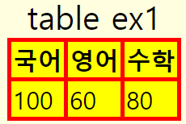

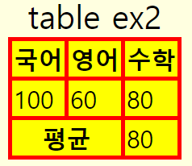

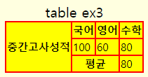

1. 이미지를 출력하는 태그 – img
   1. src : 이미지의 경로 지정
   2. alt : 이미지가 없을 때 나오는 글자 지정
   3. width : 이미지의 너비 지정 (css 부분에 설정해주는 경우가 더 많다)
   4. height : 이미지의 높이 지정 (css 부분에 설정해주는 경우가 더 많다)

<!DOCTYPE html>

<html lang="en" xmlns="http://www.w3.org/1999/xhtml">

<head>

<meta charset="utf-8" />

<title></title>

</head>

<body>

<p><img src="img/mamamu.jpg" alt="마마무"></p>

<p><img src="img/sulhyun.jpg" alt="설현1"></p>

<p><img src="img/sulhyun.jpg" alt="설현2" width="100></p>

<p><img src="img/sulhyun.jpg" alt="설현1" width="50"></p>

<p><img src="img/sulhyun.jpg" alt="설현1" width="50" height="100"></p>

<!--요즘 width는 css에서 주로 조정-->

<p><img src=" https://search.pstatic.net/common/?src=http%3A%2F%2Fmusicmeta.phinf.naver.net%2Fphoto%2F000%2F081%2F81339.jpg&type=sc960_832" alt="웹설현"></p>

</body>

</html>

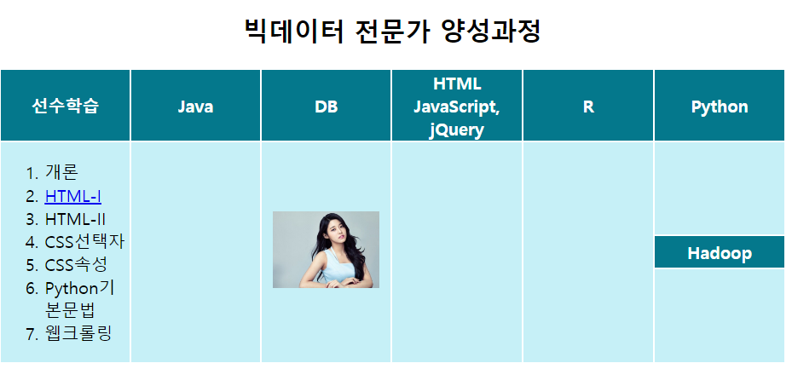

<style>

table{width:100%;}

th, td{width:16.5%;}

th {background-color:#04788C; color:white;}

td {background-color:#C6F0F7;}

img{width:100px;}

</style>